Università degli studi di Salerno

Dipartimento di Informatica

***Corso di Laurea in Informatica***



***TECNOLOGIE SOFTWARE PER IL WEB***

***Website Design***

***“GameVibe”***

***.***

**Docente:**

prof. Simone Romano

**Studenti:**

***Nome Matricola***

Cristian Di Popolo 05370

*Anno Accademico: 2024/25*

INDICE

1. Obiettivo del progetto 3

2. Analisi dei competitor 3

3. Funzionalità del sito 9

4. Layout del sito 10

5. Tema 11

6. Palette dei colori 11

7. Diagramma navigazionale 12

8. Schema ER della base di dati 13

9. Repository GitHub 13

GameVibe

# Obiettivo del progetto

L’obiettivo del progetto è creare una piattaforma di e-commerce dedicata alla vendita di videogiochi digitali per PC.  
Il servizio si rivolge a un pubblico di appassionati di videogame, interessati a fare ottimi affari acquistando online, senza farsi troppe domande sulla preferenza tra edizioni fisiche o digitali: ciò che conta è giocare, subito e al miglior prezzo.

# 2. Analisi dei competitor

Tra i siti di riferimento concorrenti, evidenziamo:

• Steam (https://store.steampowered.com/?l=italian )

• Epic Games Store (<https://store.epicgames.com/it/>)

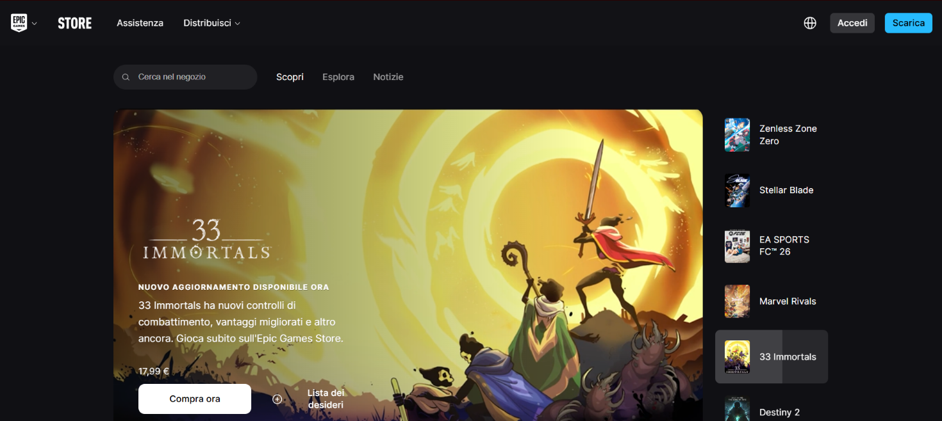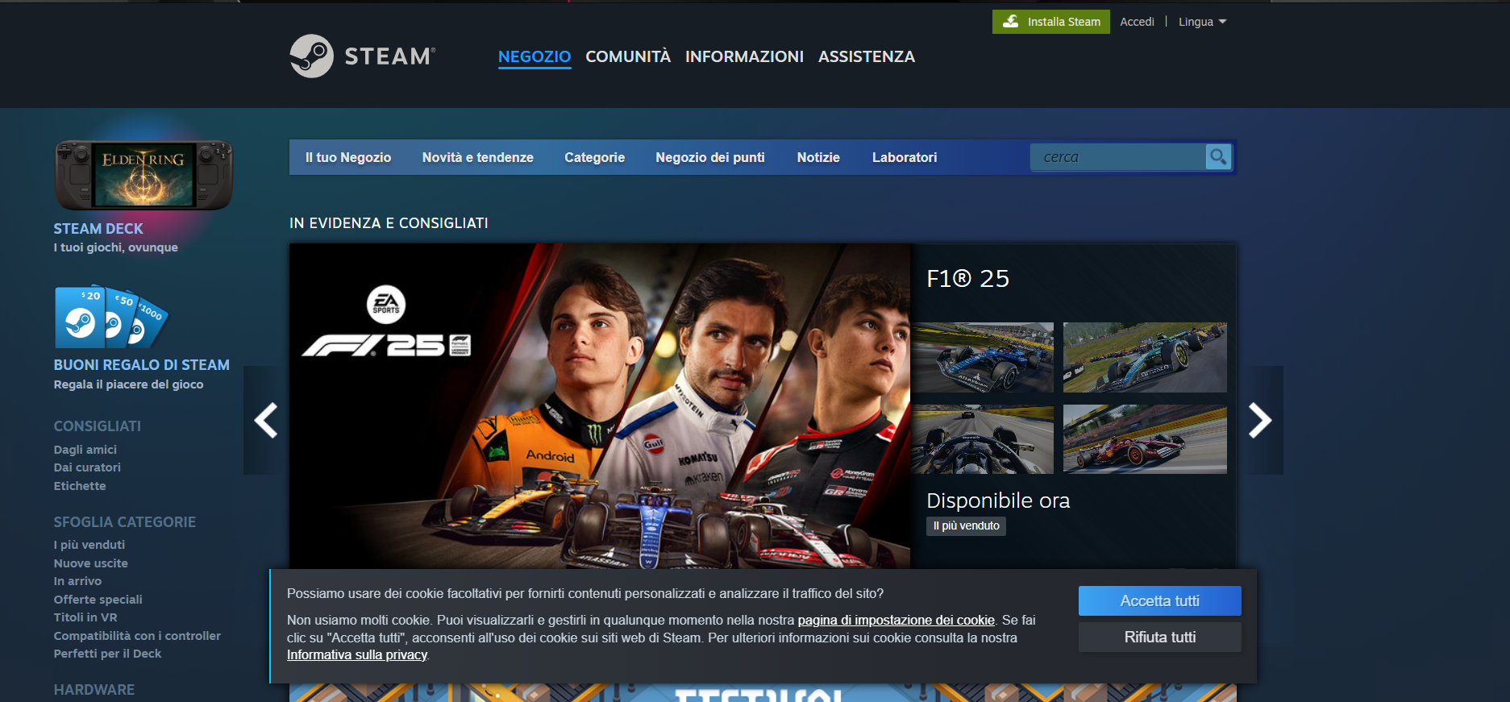

# Home di Steam (utente non registrato)

# •Notiamo la presenza in alto di un menu a tendina a comparsa più generico (Negozio,

# Comunità, Informazioni, Assistenza).

# • Un secondo menu a tendina in basso che riporta a varie sezioni presenti sul sito (Il tuo

# Negozio, Novità e tendenze, Categorie, Negozio dei punti, Notizie e Laboratori).

# • Un form di ricerca in cui è possibile trovare un gioco in base al titolo.

# • In alto a destra troviamo una sezione per accedere o registrarsi.

# • Barra verticale in basso a sinistra che permette di accedere a varie sotto-categorie di

# videogiochi.

# • Prodotti consigliati dal sito scorrendo la home verso il basso.

**Home di Steam (utente registrato)**

• A differenza dell’utente non registrato, nel momento in cui si accede notiamo la comparsa

dinamica di due pulsanti (Lista dei desideri, Carrello).

• Oltre che ad altre azioni possibili relative all’utente, cliccando sul suo nome.

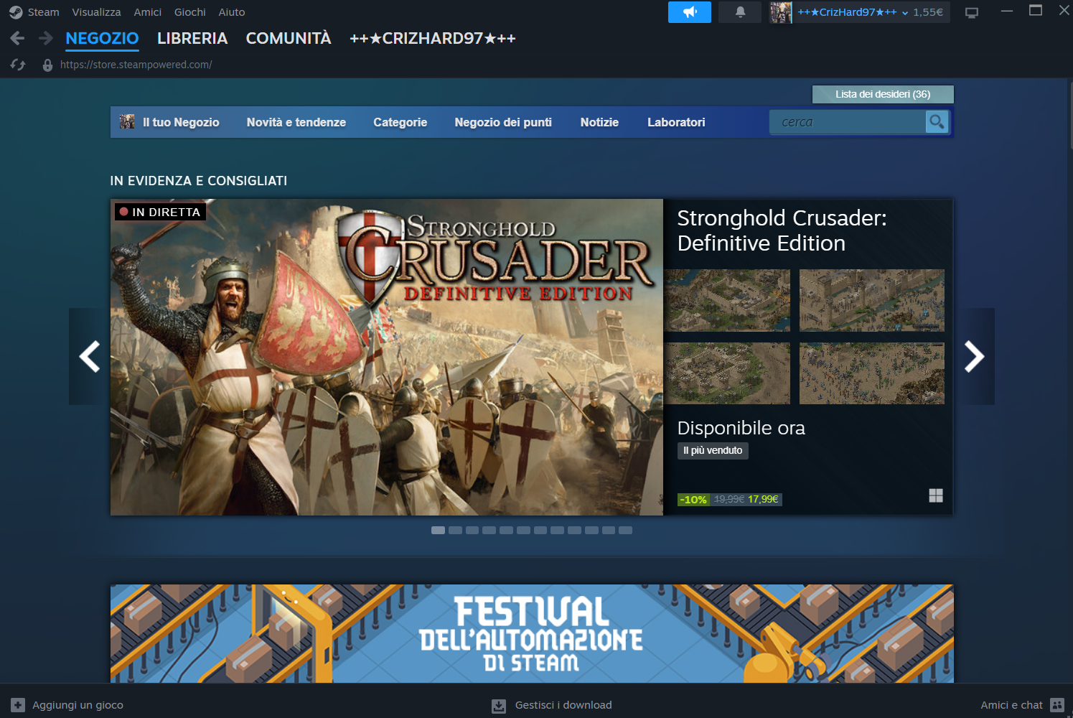

**Carrello di Steam**

• Notiamo una lista dei giochi che sono stati inseriti nel carrello con il relativo prezzo.

• Totale stimato per l’acquisto dei giochi inseriti con l’IVA già calcolata.

• L’opzione di acquisto proprio o come dono per altri utenti con cui si è stretti amicizia

mediante il sito.

• Pubblicità relative ad altri giochi consigliati in base alle scelte dell’utente.

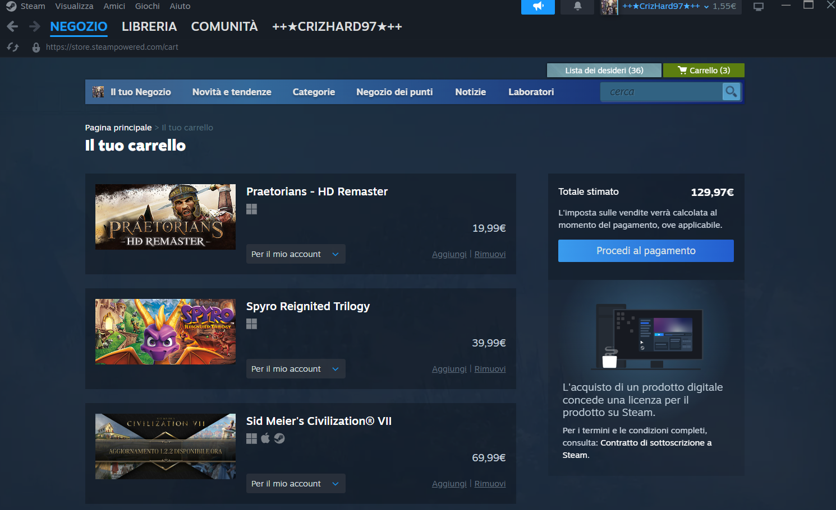

**Home di Epic Games Store**

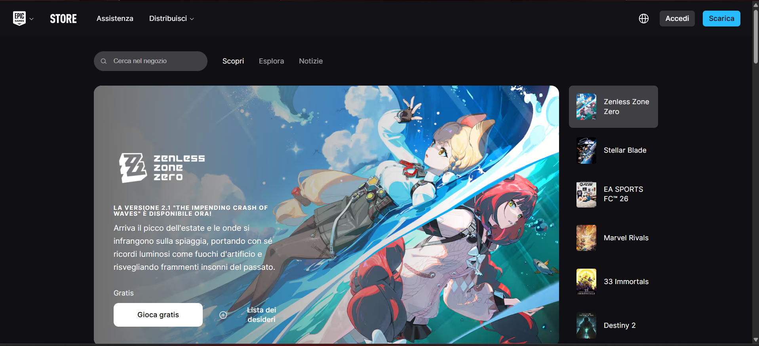

• Barra di menu generica in alto a sinistra che reindirizza a varie sezioni (Negozio, Domande

Frequenti, Aiuto, Unreal Engine – riferimento sito partner).

• Una seconda barra di menu che incorpora sia il form di ricerca, che sezioni specifiche del

negozio (Scopri, Esplora, Notizie).

• Al centro troviamo una sezione dedicata ai videogiochi in tendenza sul sito, le cui immagini

scorrono dinamicamente.

• In alto a destra vi sono delle sezioni per modificare la lingua del sito, una sezione per

accedere.

# Pagina di accesso/iscrizione ad Epic Games

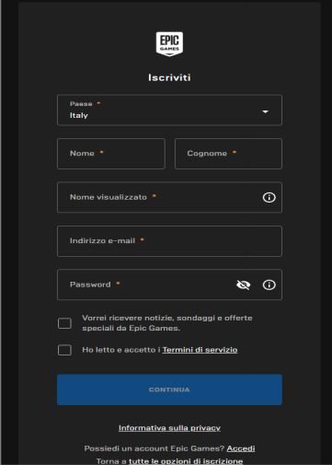

• Notiamo la possibilità di accedere con vari account

già posseduti con cui si è effettuato

precedentemente la registrazione, oppure è possibile

accedere con l’account apposito del sito (Epic

Games).

• Accesso con e-mail e password (eventuale opzione

di recupero password).

• Iscrizione con inserimento dei dati necessari e

check-box per ricevere eventuali notizie e accettare i

termini di servizio.

**Sezione Esplora di Epic Games**

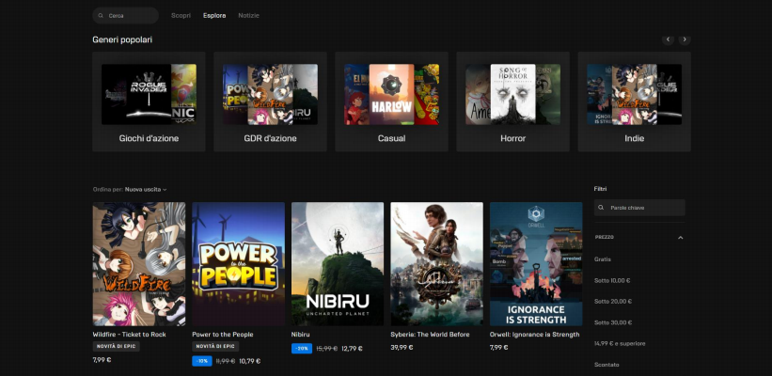

• Notiamo la presenza di vari blocchi in alto che permettono il reindirizzamento verso una pagina

che conterrà una lista di tutti i giochi acquistabili sulla piattaforma in base al genere.

• Scorrendo la sezione ritroviamo le copertine dei vari giochi disponibili che è possibile ordinare

in diversi modi.

• Nel lato destro è possibile applicare altri filtri più specifici.

• Notiamo la barra dei menu sempre presente durante la navigazione sul sito

**Sezione Notizie di Epic Games**



**Pagina prodotto + utente che ha effettuato l’accesso**

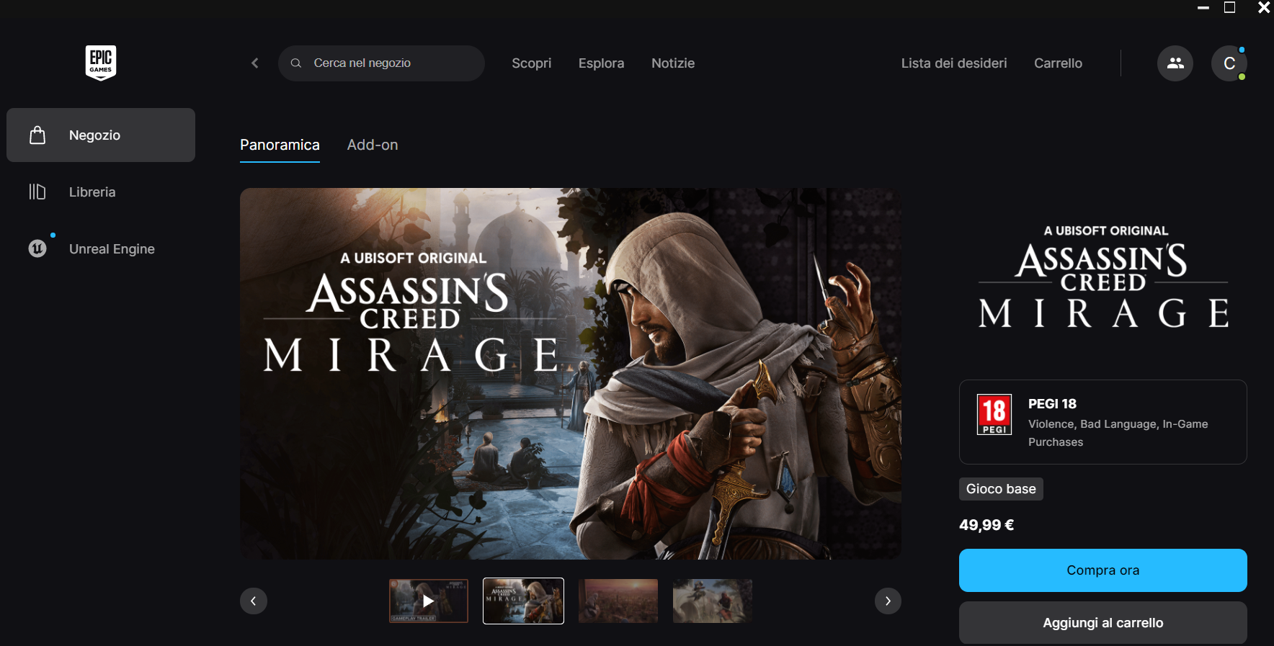

• La pagina mostra immagini, video, descrizione (in basso) per ogni prodotto che viene scelto

dall’utente (registrato e non registrato).

• Per ogni prodotto è possibile inserirlo nel carrello (persistente per l’utente registrato)

Il pulsante “compra ora” permette di essere reindirizzati in maniera diretta alla pagina di

acquisto, inserendo gli estremi di pagamento, senza passare per il carrello (utente registrato).

• Notiamo la comparsa delle due sezioni (Lista desideri e Carrello) nella barra delle opzioni dopo

aver effettuato l’accesso. E la presenza di un menu per modificare le impostazioni del profilo.

**Carrello utente registrato**

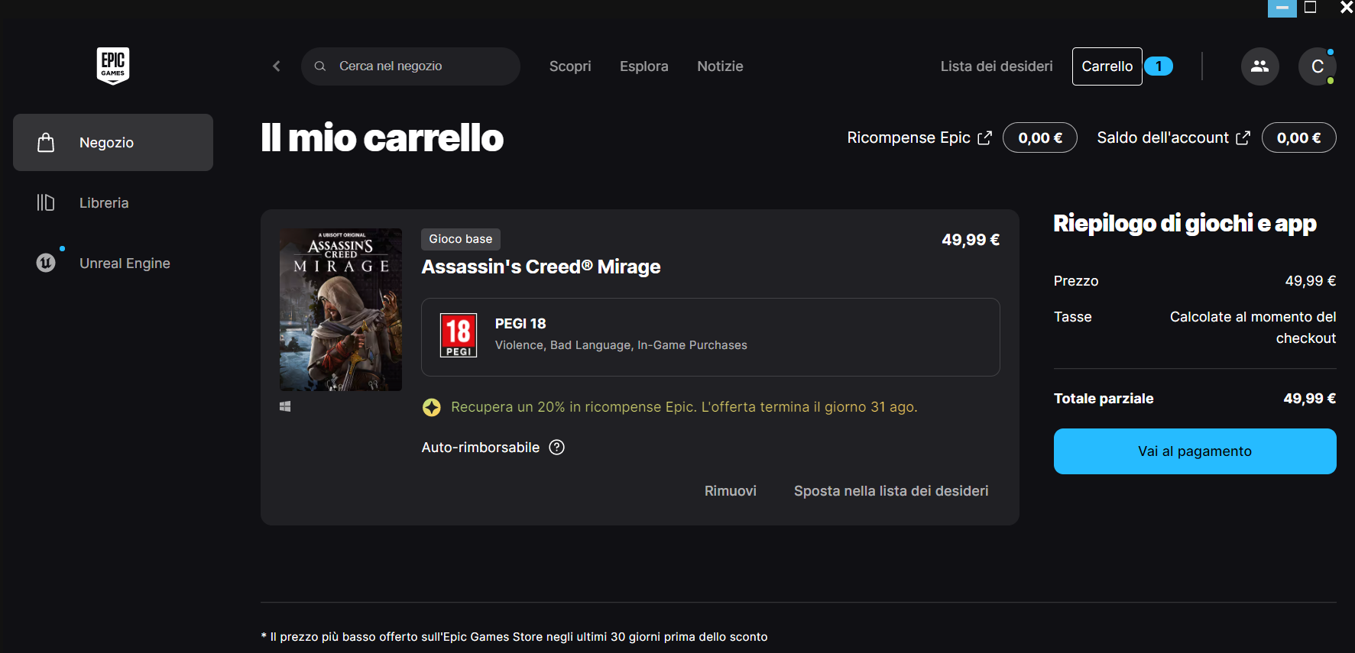

• Riepilogo prodotti inseriti con il relativo prezzo

• Totale parziale e bottone che reindirizza verso la procedura di pagamento.

# 3.Funzionalità del sito

**• visualizzazione e ricerca prodotti:** vengono mostrati vari prodotti acquistabili sulla home principale, in più vi è un casella di ricerca che permette di accedere alla pagina di un determinato articolo rapidamente. Vi è inoltre un menu dove è possibile filtrare i prodotti in base ai propri interessi entrando nella sezione “esplora”.

**• selezione prodotto: l’utente** ha la possibilità di cliccare su un prodotto, in particolare su ogni copertina che lo rappresenta, da cui verrà poi presentata una pagina relativa al prodotto scelto.

**• aggiunta a carrello:** viene data la possibilità di aggiungere al carrello solo nel caso in cui un utente sia già registrato ed abbia quindi correttamente eseguito l’accesso, in caso contrario si verrà portati alla pagina di accesso/iscrizione. Una volta effettuato login i prodotti nel carrello verranno aggiunti in sessione e solo se l’utente effettua logout saranno salvati in maniera persistente nel database, in modo da dare all’utente di proseguire gli acquisiti in un secondo momento.I prodotti vanno inseriti nel carrello dalla pagina prodotto oppure in maniera più rapida da un pulsante “aggiungi a carrello” sotto ogni copertina di gioco.

**• libreria:** possibilità di visualizzare il catalogo dei vari giochi acquistati a partire dalla data in cui si è effettuata la registrazione.

**• visualizzazione carrello:** viene mostrata una pagina con una lista dei prodotti aggiunti al carrello, con il relativo prezzo di ognuno e un totale dei prezzi calcolato dinamicamente.

**• conferma ordine:** si clicca su un pulsante “vai al pagamento” nella pagina relativa al carrello e da lì verranno presentate varie carte di credito (tra quelle inseriti dall’utente) o in assenza di esse si verrà riportati a una pagina dove è possibile inserire uno o più metodi di pagamento.

**• accesso/iscrizione allo store.**

**• settings:** possibilità di modificare i dati dell’utente registrato una volta effettuato il login

**• visualizzare ordini effettuati.**

**• leggere notizie tra quelle presentate dallo store.**

**• chiedere assistenza** accedendo ad una pagina dove sono visualizzati contatti che specificano, canali social, contatti telefonici, indirizzo di posta elettronica di alcuni operatori.

**• amministratore del sito:** può aggiornare i prezzi dei prodotti presenti sullo store.

# 4.Layout Home Page

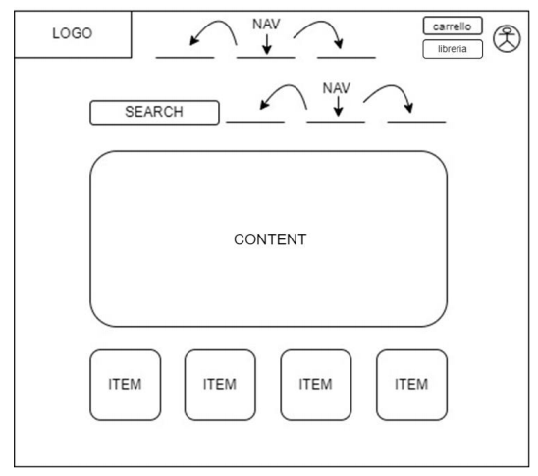

# 

# 5.Tema

Il tema scelto prevede un fondo scuro con contrasti di colore per le diverse sezioni.

# 6.Palette dei colori

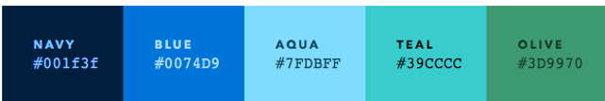



# 7. Diagramma navigazionale

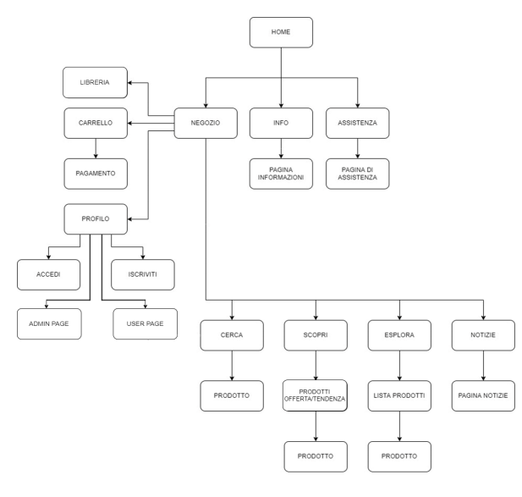

# 8. Database

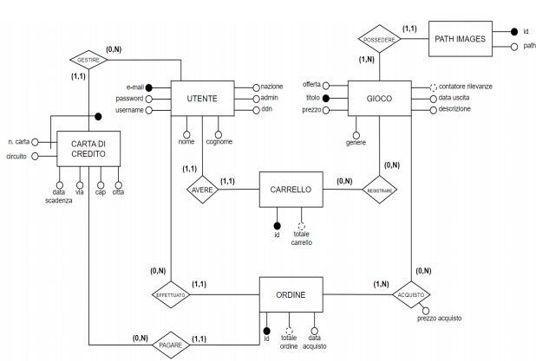

# 9. Repository GitHub

***https://github.com/Cristiandp97/GameVibe***